Мероприятия Эколого-краеведческого центра в январе

20 января проведены беседы с дошкольниками на тему «Животные холодных стран». На мероприятии ребята познакомились с обитателями Севера: тюленем, моржом, песцом, белым медведем, пингвином, северным оленем. В ходе просмотра видео-ролика, ребята смогли наглядно изучить природные условия, в которых приходится выживать этим животным; также услышали голоса этих животных. Мероприятие завершилось просмотром журналов и несколькими конкурсами: «Собери картинки», «Угадай чья тень», «Родители и детки».
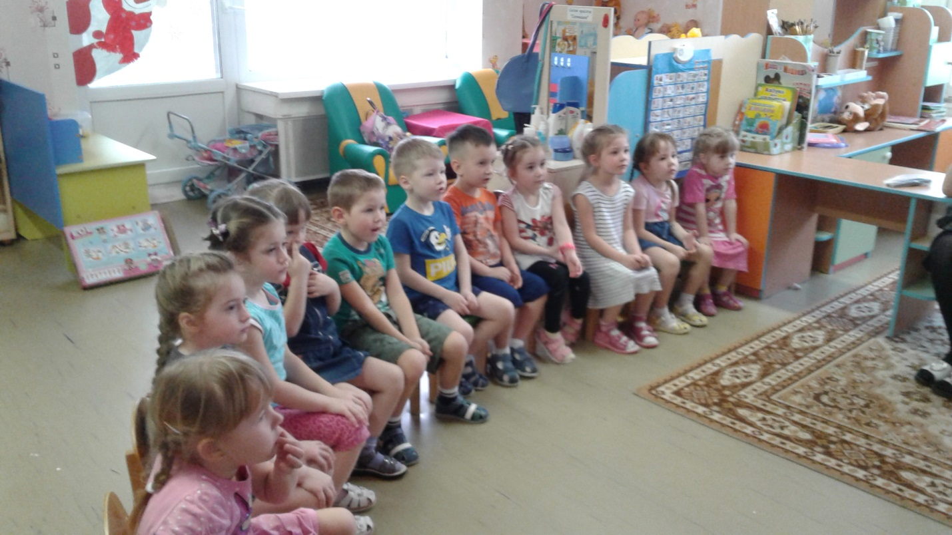

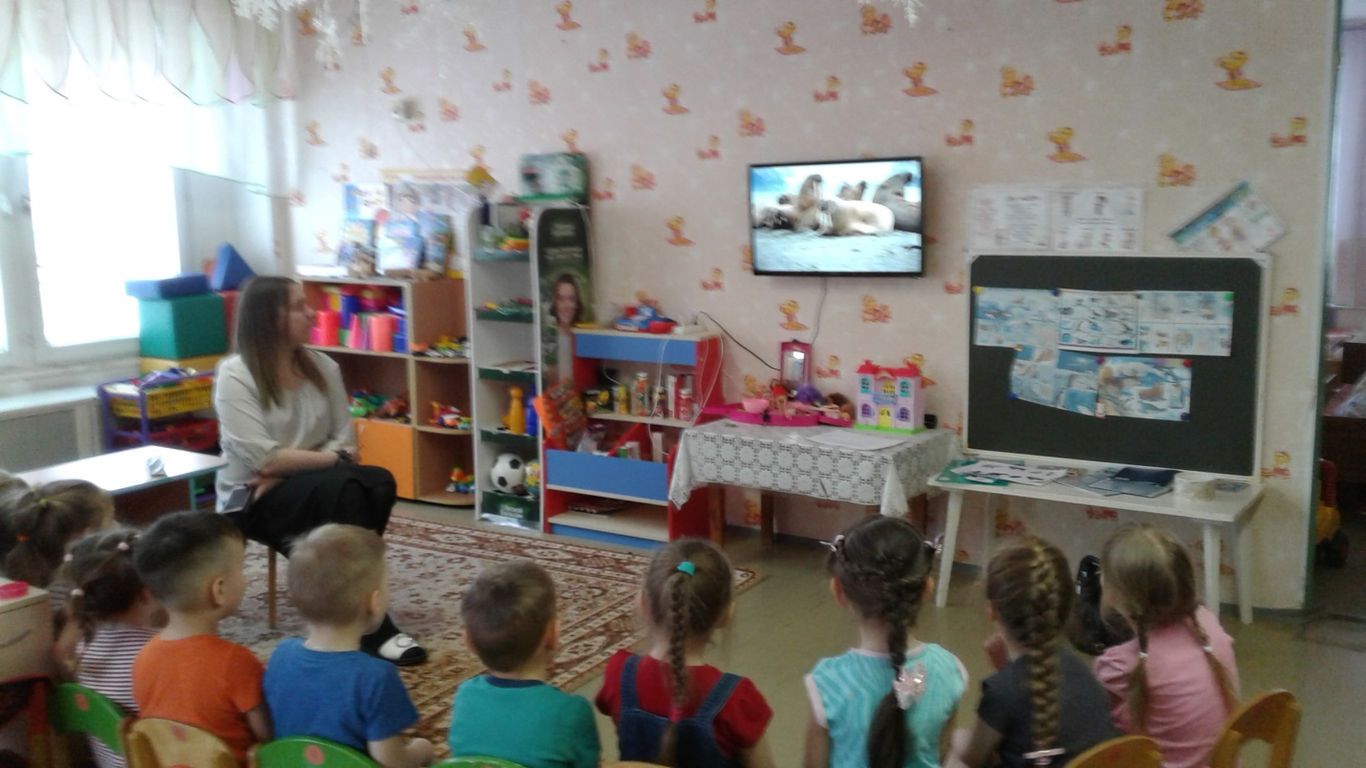

22 января оформлены книжно-иллюстрированные выставки:
«Мой Пермский край - родной и многоликий»
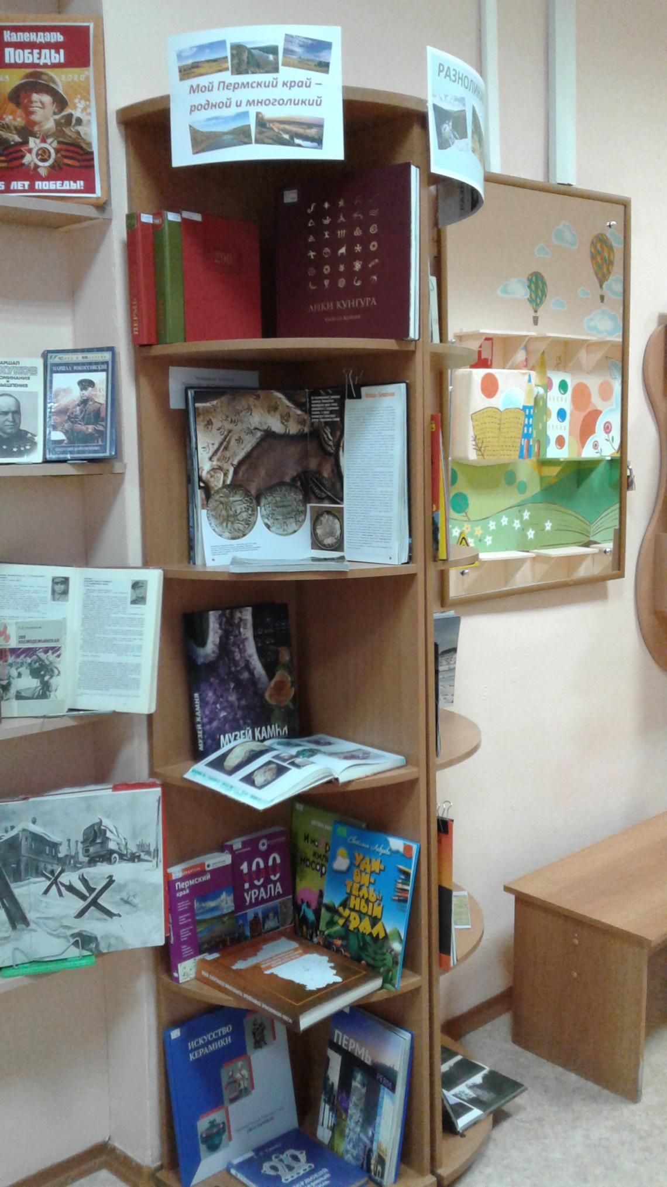

«Разноликая природа края»


